МКОУ «Сергокалинская СОШ №1»

***Вечер, посвящённый жизни и творчеству А.Иминагаева.***

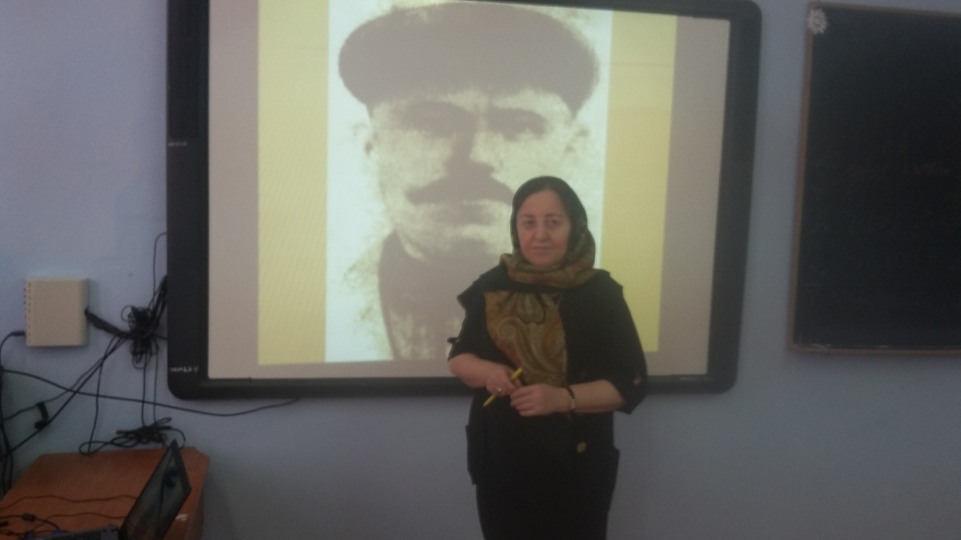

**Провела: учитель родного языка и литературы Арсланова З.А**

Сергокала, 2016 год.

Тема: Г1язиз Иминагаев «Хулигандешличила зигаръала»

Дарсла мурадуни:

Назмула бух1набуц ва бек1 мяг1на аргъахъес;

Каргьнилашал ахтардибарес;

Даргала литератураличи дурх1нала диги адикьес.

Чебаъла ваях1: поэтла сурат, жузи, презентация.

План:

1. Орг/момент.
2. Хъули х1янчи ахтардибарни.
3. Сагаси тема.
4. Назму белч1ахъни, ахтардибарни.
5. Словарный х1янчи.
6. Тестовый х1янчи.
7. Тема кагахъни.
8. Хъули х1янчи.

Дарсла башри:

2. Хъули х1янчи ахтардибарни.

Се саби назмула тема?

Бек мяг1на?

Се саби ритм?

Се саби рифма?

Мез жагадирути г1яг1ниахълуми?

Хулиган муруйчила хьунулла зигаръала. Мурулла къиликъуни хьунуй пуждарни. Хьунул адамла пикруми. Мурул адамлара хьунул адамлара пикруми цугдуцни. Авторла илдачила пикруми. 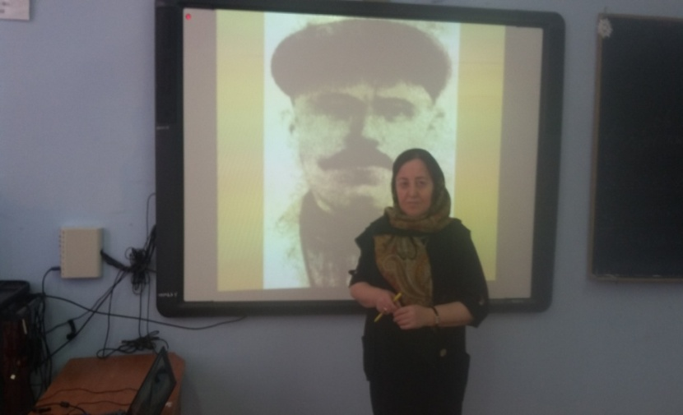

4. Назму белч1ахъни, ахтардибарни.

Силлабический каргьниличилси назму.

5. Словарный х1янчи.

Кулпет – хъалибарг.

Х1ижсайкули – г1ясикули.

6. Тестовый х1янчи.

7. Кагахъни.

Селичила гъайдикира дарсличир?

Чи саби инкарла геройти?

Чи саби мяшт1ла геройти?

8. Хъули х1янчи шел куплет урк1иличи дагьес.